（参考資料）
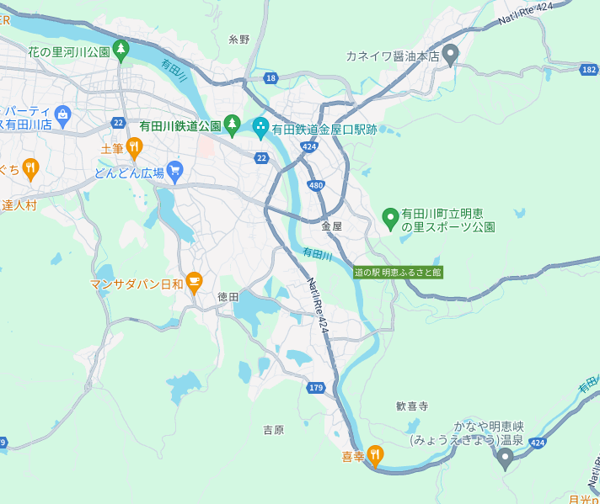
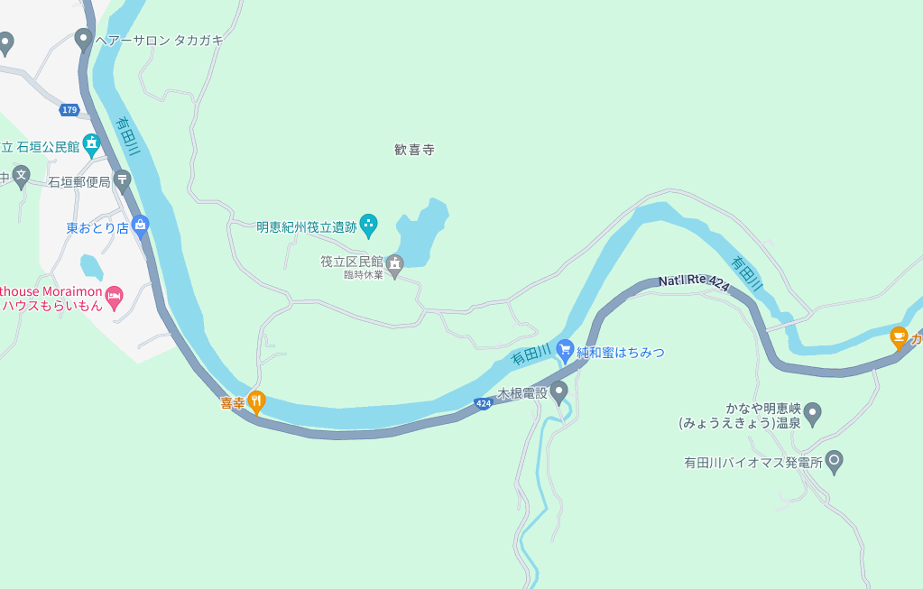
付近見取り図

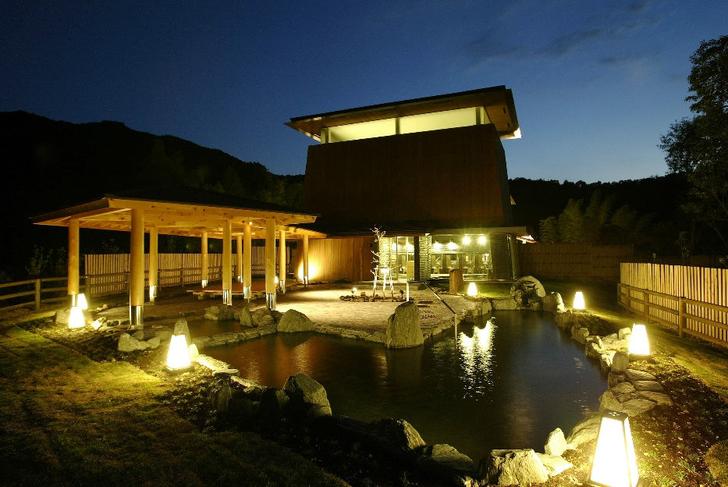
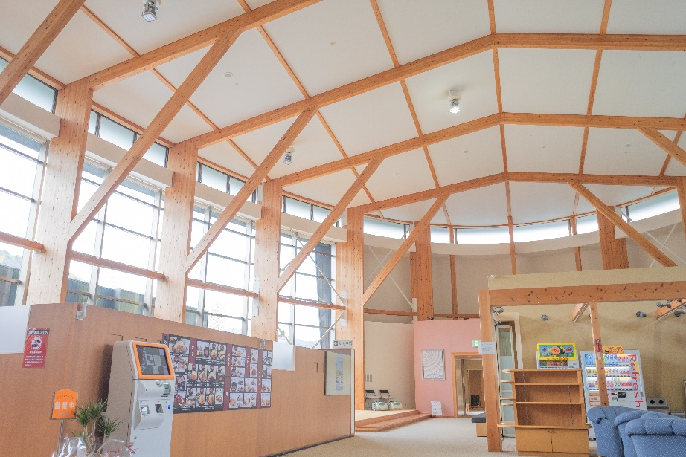
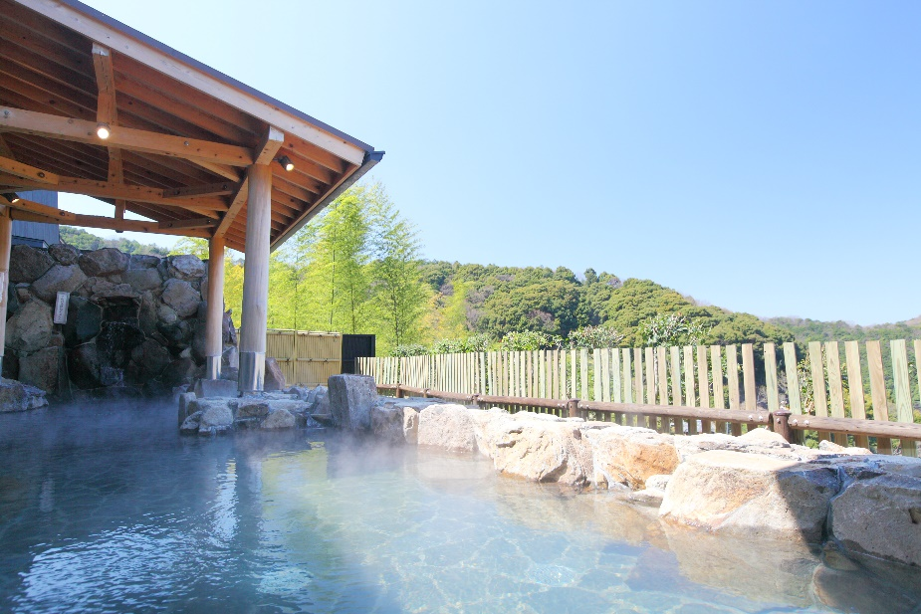
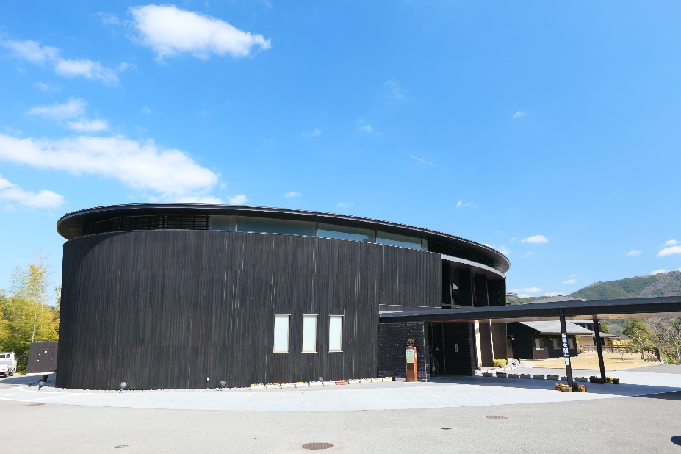
浴室写真
内観写真
浴室写真
外観写真

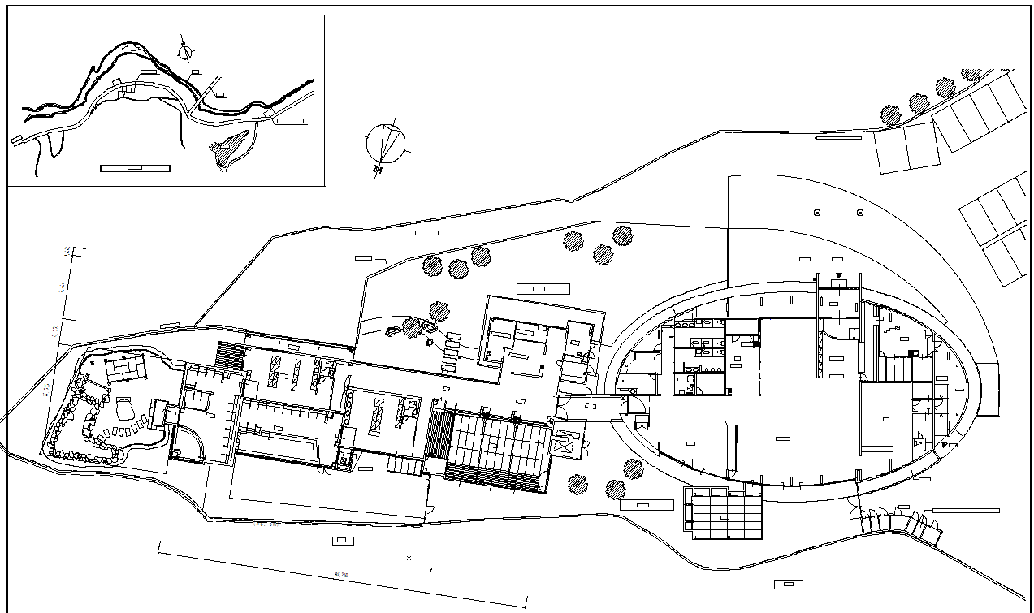

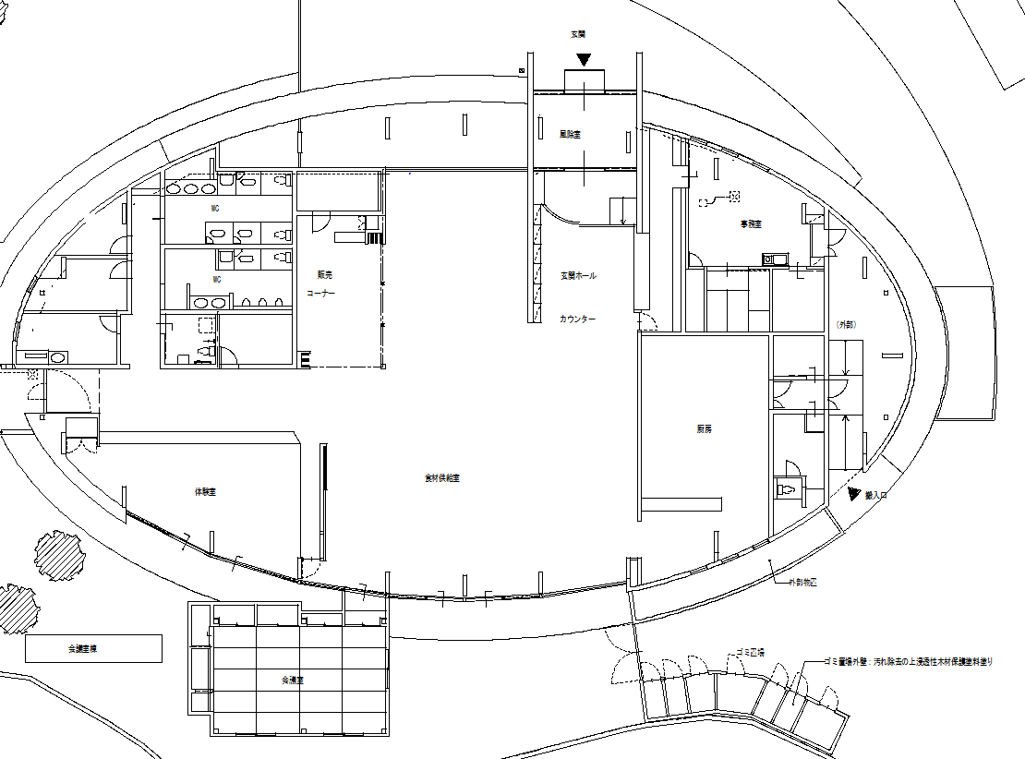
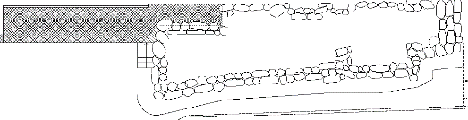
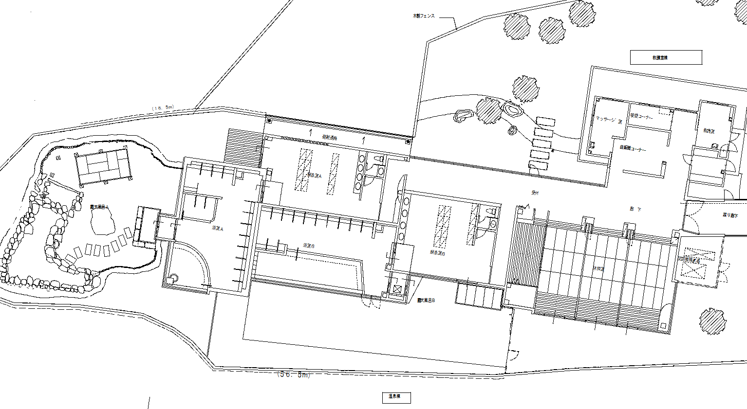

かなや明恵峡温泉 施設情報

収 入 | 項目 | 内訳 |  | 年度
 |  |  |  | 平成３１年度 | 令和２年度 | 令和３年度 | 令和４年度
 | 自主事業 | 施設利用料金 |  | 50,890,940 | 35,585,030 | 46,029,995 | 52,029,748
 |  | 物品販売料金 |  | 1,317,500 | 1,056,400 | 1,594,650 | 1,728,000
 |  | 手数料収入 |  | 2,870,583 | 1,875,345 | 2,221,558 | 2,224,536
 |  | その他雑入 |  | 701,639 | 281,280 | 441,341 | 669,395
 | 業務委託事業 | 施設使用料等 |  | 2,559,369 | 1,646,023 | 2,134,033 | 2,681,996
 |  | 手数料収入 |  | 355,134 | 202,320 | 275,520 | 449,800
 | その他 | その他収入 |  | 1,343,511 | 1,356,336 | 1,834,710 | 2,660,103
 | 収入合計 |  |  | 60,038,676 | 42,002,734 | 54,531,807 | 62,443,578
支 出 | 項目 | 内訳 |  | 年度
 |  |  |  | 平成３１年度 | 令和２年度 | 令和３年度 | 令和４年度
 | 人件費 | 人件費 |  | 16,990,163 | 17,285,317 | 20,582,573 | 22,260,996
 | 事業費 | 消耗品費等 |  | 3,770,787 | 2,993,033 | 3,351,055 | 3,735,192
 |  | 通信費 |  | 97,529 | 98,447 | 177,460 | 180,121
 |  | 広告費 |  | 214,000 | 42,000 | 22,200 | 106,400
 | 管理費 | 光熱水費 |  | 18,716,944 | 15,935,323 | 20,625,753 | 23,239,469
 |  |  | 電気代 | 16,504,812 | 14,303,034 | 17,841,004 | 19,915,181
 |  |  | 水道代 | 2,024,959 | 1,483,603 | 2,415,600 | 1,915,100
 |  |  | 燃料代 | 187,173 | 148,686 | 369,149 | 248,766
 |  |  | その他  光熱水費 | 0 | 0 | 0 | 1,160,422
 |  | 修繕費等 |  | 6,833,523 | 4,492,688 | 6,062,172 | 5,454,913
 |  | 委託費（清掃・点検・検査等） |  | 6,721,182 | 5,270,361 | 5,317,985 | 5,693,207
 | その他 | 手数料等 |  | 139,808 | 238,820 | 236,186 | 235,078
 |  | 委託料等 |  | 43,590 | 102,100 | 1,569,700 | 0
 |  | 公租公課等 |  | 11,342,050 | 9,363,500 | 12,122,100 | 13,312,400
 | 支出合計 |  |  | 64,869,576 | 55,821,589 | 70,067,184 | 74,217,776
収支（収入合計-支出合計） |  |  |  | -4,830,900 | -13,818,855 | -15,535,377 | -11,774,198

